
小三小三·非同一般
• DAILY LIFE
//2026/1/29//
//阶段课程《冬天到》//
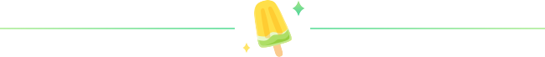” 01 来园情况

1.来园人数：今日来园幼儿26人，彬彬、臭宝、乐乐、霍佳禾、星星、安安、熙熙、请假。
2.入园情况：今天小朋友们都是开开心心来园的哦！
3.早点内容：鲜牛奶、坚果拼盘、饼干
02 区域游戏
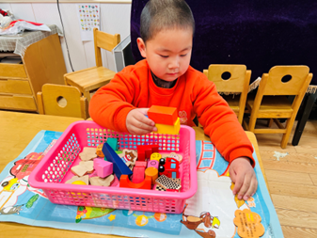 | 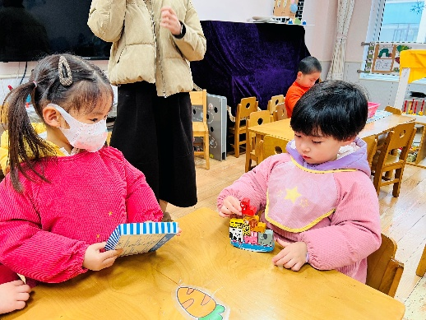 | 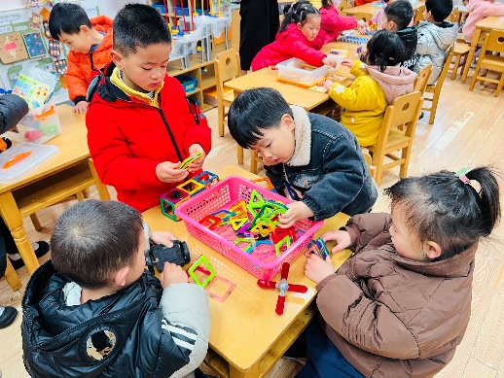
麒麒继续玩自己喜欢的积木游戏 | 小满和晨晨继续玩动物平衡马戏团。 | 磁力片是小朋友的最爱，大家一起玩
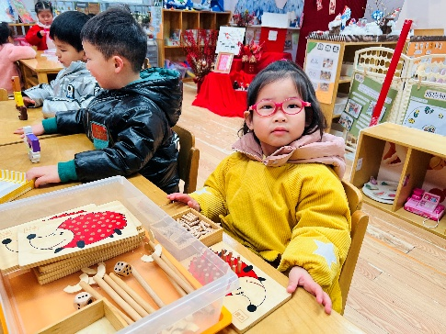 | 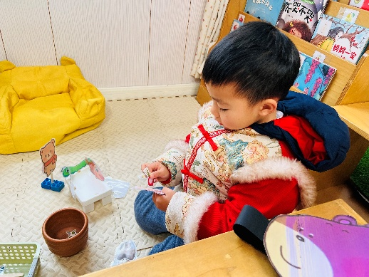 | 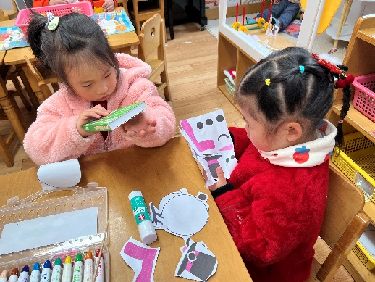
依诺玩起了小刺猬，掷骰子放小刺 | 霖霖在图书区玩故事表演游戏。 | 芮宝在剪纸做雪人，晨晨在旁观看

03 运动活动
今天我们在班级里做运动游戏啦。
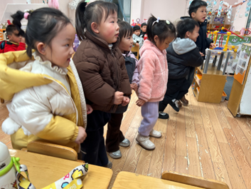 | 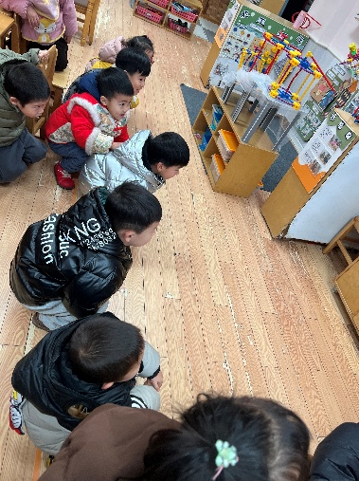
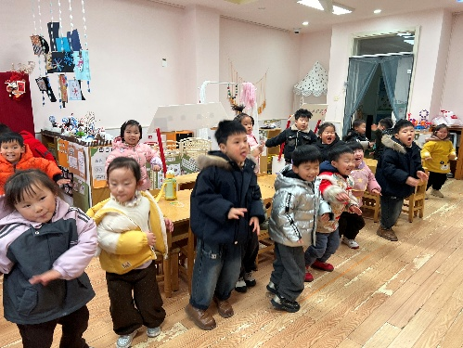 | 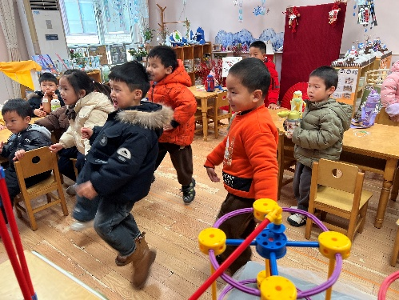

04 阅读活动
今天我们到二楼图书室阅读图书啦。小朋友看到这么多的图书，两眼放光，大家纷纷挑选自己喜欢的图书进行阅读。
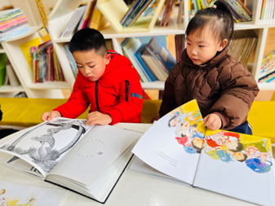 | 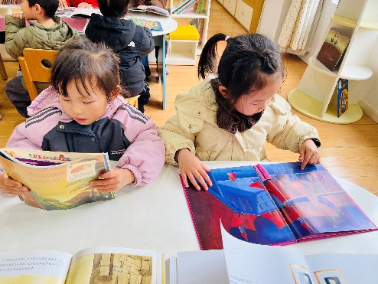 | 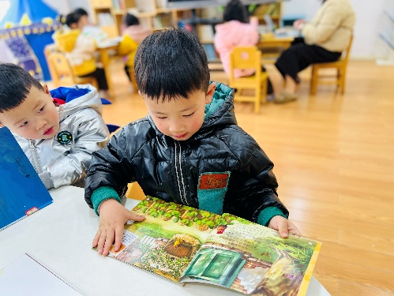
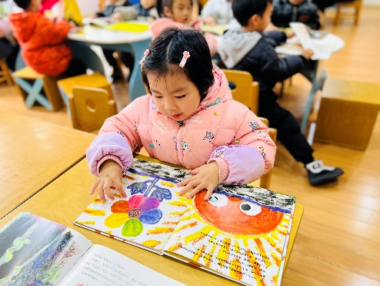 | 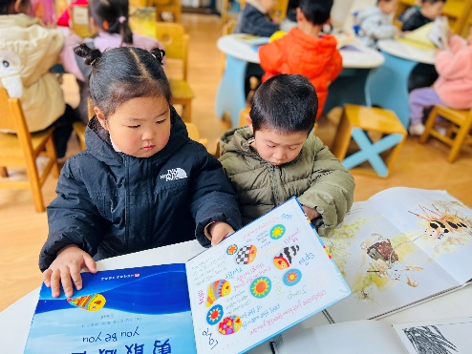 | 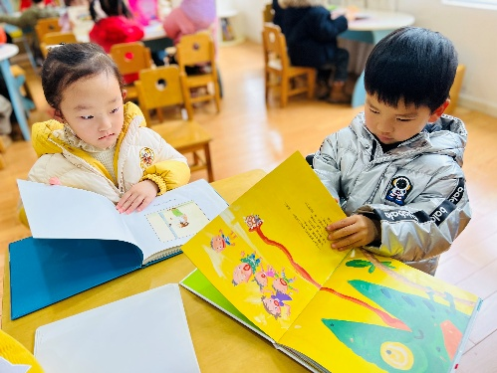

05 生活活动
1.午餐：高粱饭、罗氏虾烧年糕、毛白菜炒香菇、三鲜汤
今天饭菜汤都吃完的小朋友有：楠楠、希希、晨晨、小满、昕昕、诺诺、媛媛、芮宝、一一、硕硕、大宝、小橙子、念念、游然，恭喜以上小朋友成为光荣的光盘小达人。
糖果、霖霖饭菜都没吃完；可可、麒麒、彤彤、浩程浩扬、图图蔬菜没有吃完；正午、小硕、张皓冉饭没有吃完。希望以上小朋友继续努力。

2.午睡：今天其他小朋友都正常入睡。
06 温馨提示
★2月4日是孩子们本学期在园最后一天，大家可以关注哦。
★本周有两股冷空气，大家注意来离园路上的安全，注意保暖。
—END—

